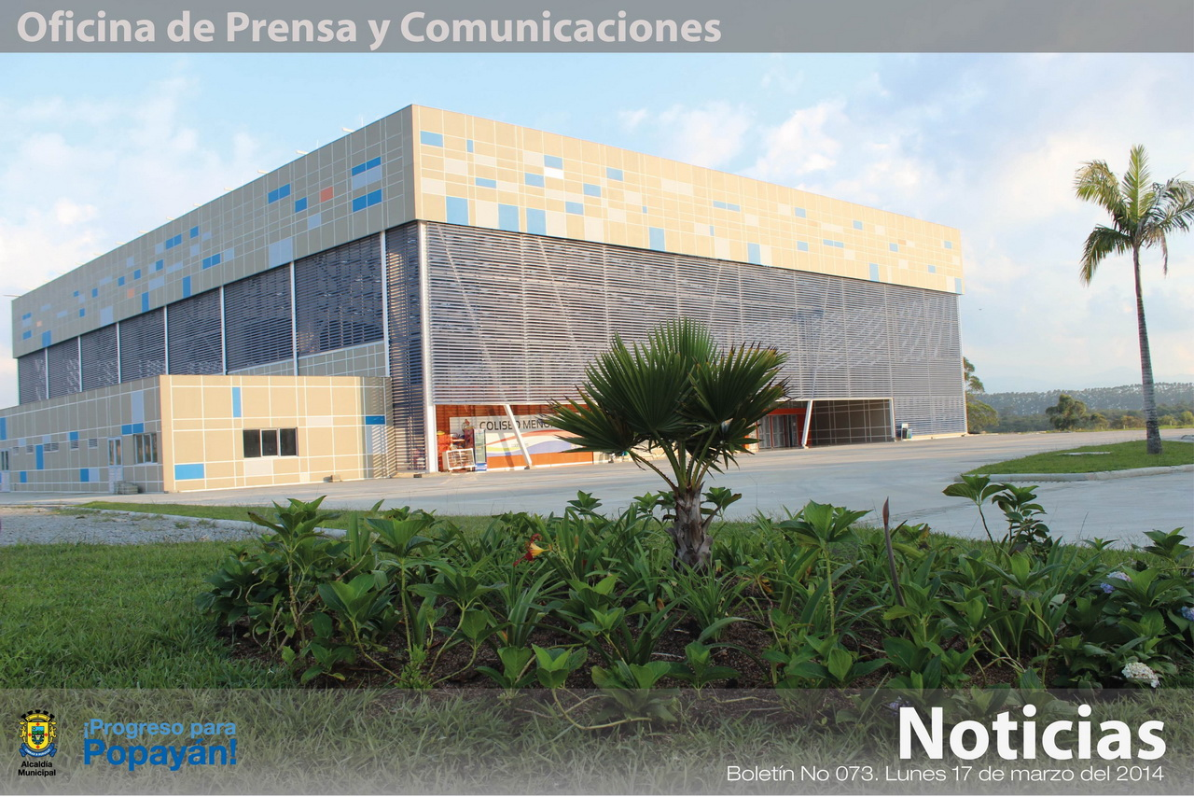

**Complejo Deportivo de Popayán al servicio de todos**

La Administración Municipal adelanta acciones para fortalecer el Complejo Deportivo de la capital caucana. Durante el último año se han hecho inversiones en materia de mantenimiento, adecuaciones, personal administrativo y monitores, para contar con un escenario en funcionamiento abierto a toda la comunidad.

En adecuación el gobierno local invirtió en el 2013 la suma de 194 millones de pesos, destinados a la compra de silletería, con la que no se contaba en los tres escenarios, igualmente trabajos en las zonas verdes donde se sembraron plantas ornamentales, al complejo se le hace cuidado al césped cada mes y se define la intervención en mantenimiento general, para lo cual se adelantan las respectivas gestiones, ya que el año anterior se terminaron de adecuar las instalaciones.

Las cifras que tiene la Secretaría de Deporte y Cultura, dan muestra de cómo el escenario está siendo utilizado al máximo; en el mes de febrero de este año, ha recibido diariamente entre 800 y 900 usuarios, el espacio que mas usan los payaneses es el coliseo menor, los exteriores son utilizados para actividades como el baile deportivo y trote. Igualmente, ya se iniciaron inscripciones para capacitaciones de niños en diferentes disciplinas deportivas, en las que se 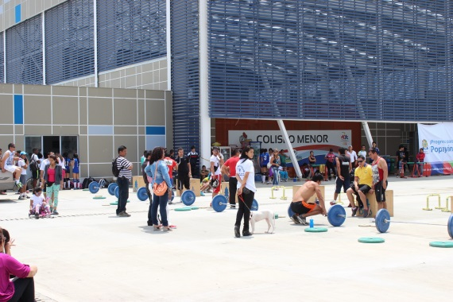espera beneficiar este año a más de 4.500 menores de todas las comunas de 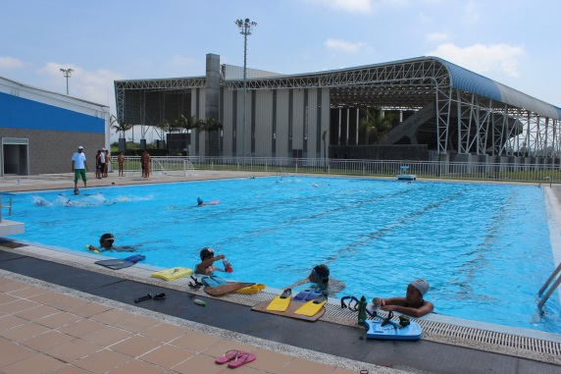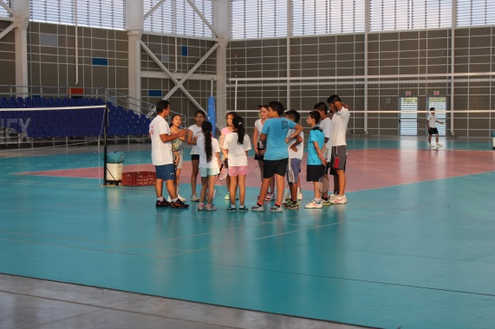Popayán.

La secretaria del Deporte y la Cultura, Mónica Rúales Cerón, anunció que se tendrán en la presente semana trabajos para garantizar la normalidad del complejo acuático, el mantenimiento de este escenario es de los más costosos, pero desde la Administración Municipal se adelantan esfuerzos para que los deportistas, puedan entrenar como lo están haciendo hasta la fecha, una vez realizados los trabajos se tendrá en total funcionamiento el sistema de calefacción.

La Secretaria del Deporte reiteró que el Municipio continúa prestando todos los servicios, asumiendo los costos de energía, agua potable y aseo, para no transferir esos valores al usuario final y recordó a las ligas deportivas, escuelas de formación deportiva, Colegios e instituciones públicas y privadas que para hacer uso del escenario es necesario solicitarlo por escrito con una semana de anticipación.

El Gobierno municipal garantiza el mantenimiento y pago de servicios, ya que los costos anuales superan los 500 millones de pesos. Sin embargo, se reitera que el complejo Deportivo está al servicio de todos.

**Alcalde en Transmisión de mando de la Tercera División del Ejército**

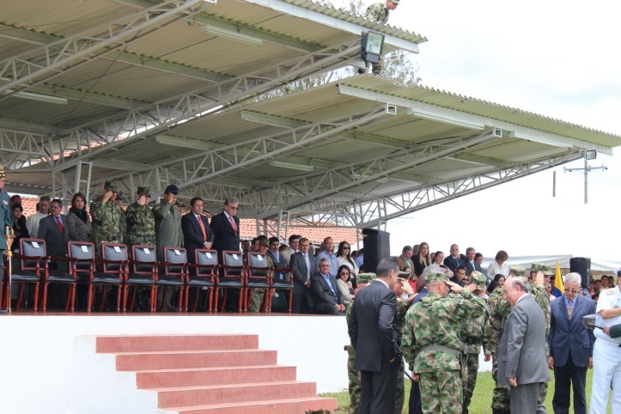El Alcalde, Francisco Fuentes Meneses y secretarios de Despacho asistieron a la transmisión de mando de la Tercera División del Ejército, cumplida en el campo de Paradas de la Guarnición Militar, en donde asumió como Comandante de la Tercera División el Brigadier General, Mario Augusto Valencia Valencia, en reemplazo del Brigadier General, José Alberto Segura Manonegra, quien estuvo durante 21 meses en esta sección del país.

La ceremonía fue presidida por el Segundo Comandante del Ejército Nacional, General, Andrés Giraldo y el Comandante del Comando Conjunto del Sur, General German Giraldo, quienes a su vez hicieron reconocimientos a oficiales, suboficiales y soldados por su entrega al servicio de la Patria en varias operaciones llevadas a cabo en el suroccidente colombiano.

El mandatario payanés destacó la valentía de los hombres y mujeres al servicio de la Patria e invitó al nuevo comandante de la Tercera División del Ejército a trabajar en la búsqueda de la paz.

Además el señor Alcalde, Francisco Fuentes Meneses hizo entrega de la Medalla al Mérito por Servicios Distinguidos al Brigadier General, Jorge Alberto Segura Manonegra.